**Spørgsmål til undersøgelse af bundlevende og pelagisk fisk**

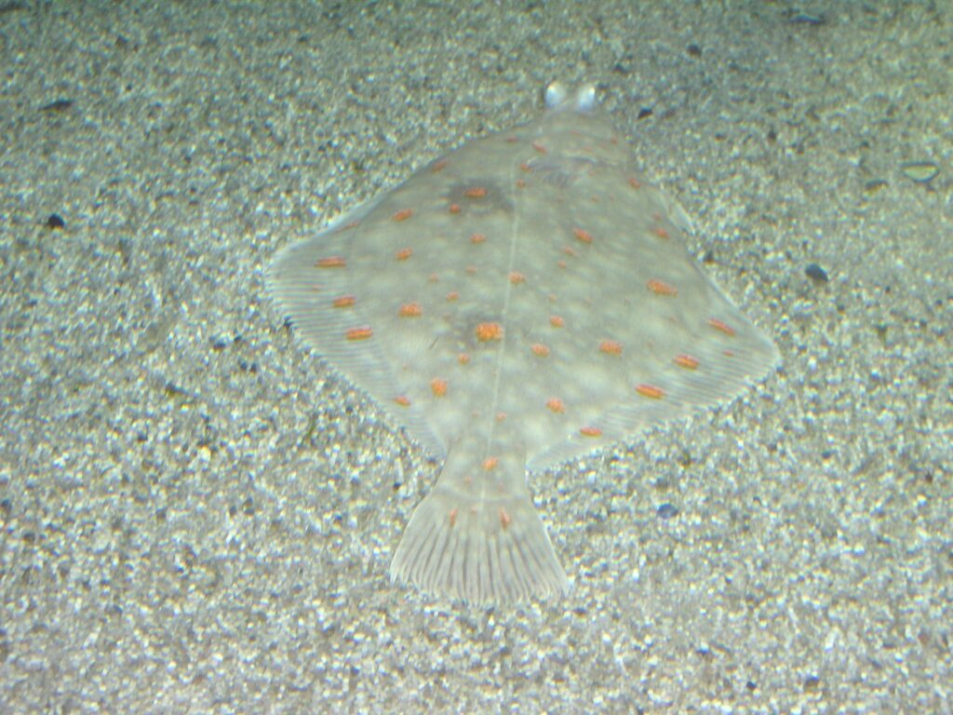 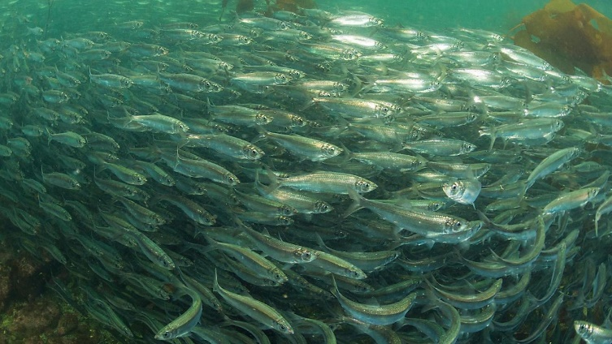

1: Slå begreberne selektion og adaptation/tilpasning op (i forbindelse med evolution).

Læs evt. kort om selektion her: <https://evolution.dk/evolution/biologisk-evolution/naturlig-selektion/index.html>

2: Undersøg hvilke særlige udfordringer, der er ved livet i vand på hhv. bund og frie vandmasser.

3: Beskriv nogle af fiskenes særlige tilpasninger og forklar hvilken selektion der ligger bag.

4: Lav sammenligninger af nogle af tilpasningerne hos de to typer fisk (bundlevende/pelagisk) og forklar.

Indsæt evt. spørgsmål fra øvelsesvejledningen ”dissektion af fisk” Nedenfor: